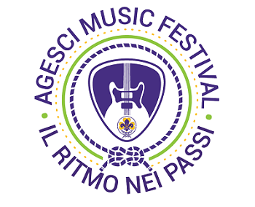
(FAC SIMILE DICHIARAZIONE PER PARTECIPARE AL BANDO)

CANZONE INEDITA

PER I MINORENNI - SEZIONE DA COMPILARE DA ENTRAMBI I GENITORI

Nomi e cognomi di entrambi i genitori del partecipante minore (in stampatello)
Madre
Padre

Contatti email e telefono di entrambi i genitori del partecipante minore:
Madre
Padre

Nome del partecipante (dopo il nome, segnare fra parentesi “SIAE”, nel caso che l’autore sia iscritto alla SIAE) :
Firma leggibile di entrambi i genitori del minore partecipante:

Madre
Padre:

Del gruppo scout AGESCI
Regione

PER I MAGGIORENNI - SEZIONE DA COMPILARE

Nome completo dell’autore (in stampatello)
*n.b. dopo il nome, segnare fra parentesi “SIAE”, nel caso che l’autore sia iscritto alla SIAE

Firma leggibile dell’autore
Del gruppo scout AGESCI
Regione

DICHIARA/DICHIARANO

Che la canzone presentata dal titolo
(sia testo, sia musica) è originale e inedita.

- Di accettare integralmente le condizioni generali di partecipazione contenute nel bando.
- Di autorizzare la pubblicazione dell’opera con la citazione degli autori.
- Di sollevare l’AGESCI da qualsiasi responsabilità verso terzi per eventuali lesioni di diritti.
- Di cedere gratuitamente ad AGESCI i diritti di registrazione, elaborazione, riproduzione, esecuzione, diffusione, distribuzione, edizione anche gratuita dell’opera e comunque in generale tutti i diritti di utilizzazione economica dell’opera.
Luogo e data

I dati personali del partecipante, inclusi quelli dei genitori se minore, saranno trattati in conformità con quanto previsto dal Decreto Legislativo 30 giugno 2003, n. 196 “Codice in materia di protezione dei dati personali” e del GDPR (Regolamento UE 2016/679), per le sole ed esclusive finalità strettamente connesse alla partecipazione all’AGESCI Music Festival. Ogni altro utilizzo, fatta eventuale eccezione per eventuali obblighi legali, è del tutto escluso. Presto il consenso al trattamento degli stessi.

